Временске прилике

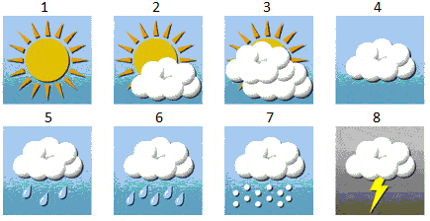
1. Повежи слике и одговарајуће описе временских прилика:
……. Потпуно облачно ……. Олуја
……. Сунчано ……. Киша
……. Мало облачно ……. Снег
……. Јака киша ……. Више облачно

2. Напиши шта се дешава кад дува ветар.

__________________________________________________________________________________________________
__________________________________________________________________________________________________
__________________________________________________________________________________________________

3. Да ли си чуо/чула за следеће појмове? Објасни њихово значење.
- Роса ______________________________________________________________________________________________
- Мраз _____________________________________________________________________________________________
- Магла ____________________________________________________________________________________________
- Град ______________________________________________________________________________________________

4. У народу постоји израз зубато сунце. Да ли знаш шта то значи?

5. Опиши временске прилике током једног летњег дана и једног зимског дана.

